18 martie 2016
RAPORT ZILNIC

Date de conectare FTP
HOST: 91.195.151.146
USERNAME: romgaz
PASSWORD: s3cur1zat

În scopul unei mai bune colaborări, vă rugăm să ne semnalaţi eventualele neplăceri şi să ne oferiţi sugestii pe care le consideraţi necesare creşterii calităţii serviciului de monitorizare.

Informaţii burtiere
În cadrul emisiunii “100 de minute” de pe postul Antena3, de la ora 18:00, următoarele informaţii au fost vizibile pe burtieră:
- Miliardarul Ioan Niculae a fost adus la DIICOT.* Niculae este audiat în dosarul Romgaz – InterAgro.* În acelaşi dosar mai este inculpat şi Adrian Videanu.* Ioan Niculae, cercetat pentru instigare la abuz în serviciu.* Prejudiciul în acest dosar depăşeşte 60 de milioane de euro.*

În cadrul emisiunii “Banii vorbesc” de pe postul RealitateaTV, de la ora 18:00, următoarele informaţii au fost vizibile pe burtieră:
- ÎCCJ a început astăzi judecarea pe fond a dosarului „Turceni – Rovinari”.* În acest dosar au fost trimişi în judecată fostul premier Victor Ponta şi fostul ministru Dan Şova.* Ponta este acuzat de fals în înscrisuri, complicitate la evaziune fiscală şi spălare de bani.* Acuzaţiile vizează perioada în care Ponta era avocat.* Ponta ar fi încasat, prin cabinetul său peste 180.000 de lei de la SCA Şova şi Asociaţii, pentru activităţi care nu ar fi fost efectuate.* Pentru presupusele activităţi, Ponta ar fi emis 17 facturi fiscale.* În acest caz, Şova a fost trimis în judecată pentru complicitate la abuz în serviciu, fals în înscrisuri, evaziune fiscală şi spălare de bani.* ÎCCJ: Ponta şi Şova nu au recunoscut faptele pentru care sunt acuzaţi.* Dacă le recunoşteau, aceştia puteau fi judecaţi în procedură simplificată, care presupune reducerea cu o treime din cuantumul pedepselor.* Următorul termen din dosarul „Turceni – Rovinari” a fost stabilit pentru 5 aprilie.*

1.Ştiri şi emisiuni din domeniul gazelor

Calificativ:  NEUTRU | Ediţie specială | RealitateaTV- 21:00
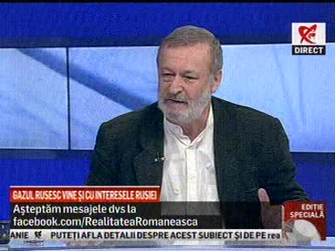 | În cadrul emisiunii „Ediţie specială” de pe postul RealitateaTV, avându-i ca invitaţi pe Ioan Buduca, scriitor, Bogdan Lefter, analist politic, Tudorel Urian scriitor, s-au discutat următoarele subiecte:  - Ioan Buduca este de părere că principalul canal de export de interese ruseşti, de influenţă rusească se face prin exportul de gaze. Dacă nu ar fi şi export de influenţă, exportul de gaze s-ar face prin companii de stat, care nu dau comision pentru că nu le permite legea. Îndată ce exportul de gaz rusesc se face prin companii private, care sunt de fapt companii acoperite al FSB-ului, exportul prin corupţie este foarte uşor de realizat. Toţi românii care au ajuns în faţa acestor comisioane oferite de firme care sunt de fapt acoperirea FSB-ului, s-au lăsat cumpăraţi.  - Bogdan Lefter vorbeşte despre forţele economice şi politice ale acelor câteva mari industrii globale: energie, producţia de armament şi producţia de medicamente.

Nu au fost ştiri de interes pe canalele radio

2.Ştiri şi emisiuni din domeniul energiei

Calificativ:  NEUTRU | Ponta şi Şova, în faţa instanţei | RealitateaTV-18:10  1min 51s  ProTV-19:12  1min 42s  PrimaTV-18:22  1min 56s  Antena1-19:35  0min 44s
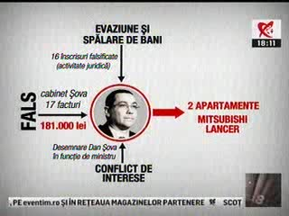 | Victor Ponta şi Dan Şova s-au întâlnit azi la Curtea Supremă, acolo unde a avut loc primul termen în dosarul Turceni – Rovinari. Dan Şova a fost trimis în judecată după ce a semnat contracte de asistenţă juridică cu Rovinari şi Turceni.  Potrivit DNA, deşi nu ar fi fost nevoie de serviciile firmei sale de avocatură, Şova ar fi obţinut contractele pentru că ar fi existat precepţia că se bucură de sprijinul lui Victor Ponta. La rândul lui, fostul premier este acuzat că ar fi primit de la firma de avocatură a lui Şova peste 180.000 de lei, fără să lucreze.  Totodată, ar fi obţinut şi dreptul de a folosi o maşină de lux. DNA susţine că Şova i-ar fi oferit toate acestea lui Ponta drept mulţumire pentru contractele semnate cu complexurile energetice. Pentru a justifica sumele, Ponta ar fi emis 17 facturi fiscale şi ar fi întocmit rapoarte de activitate copiate de la alţi avocaţi.  VIDEO RealitateaTV  VIDEO ProTV  VIDEO PrimaTV  VIDEO Antena1

Calificativ:  NEUTRU | - | RadioRomânia-13:03  1min 31s
Minerii de la exploatările viabile din Valea Jiului au început să se strângă în faţa Complexului Energetic Hunedoara, nemulţumiţi de faptul că administraţia a denunţat unilateral contractul colectiv de muncă. Preşedintele sindicatului Muntele, Petru Nica, a declarat că vor fi afectate nu mai puţin de 16 facilităţi care erau prevăzute până acum.
Sindicaliştii spun că nu au un partener de dialog pentru că administratorul special este o firmă din Craiova, iar cel judiciar se află la Bucureşti şi se vor adresa instanţei.

AUDIO RadioRomânia

Calificativ:  NEUTRU | De unde să plătească mii de lei pentru racordare? | KanalD-18:34  3min 23s
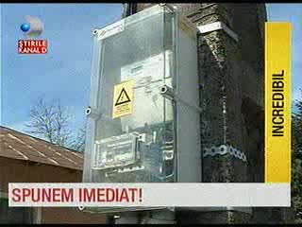 | În comuna Bălăşeşti, din judeţul Galaţi, 25 de famili nu ştiu ce înseamnă să aprindă lumina. Ar vrea să se racordeze la reţeaua electrică, dar sumele cerute de societatea de distribuţie a energiei sunt foarte mari.  Ajutaţi de primar, oamenii şi-au adunat toate actele necesare racordării la reţeaua de energie electrică. Când în sfârşit aveau speranţa că vor avea curent, devizul societăţii de distribuţie le-a anulat orice gând că vor trăi vreodată în civilizaţie. Reprezentanţii Electrica au declarat că taxa e taxă. Mare cum e, n-au ce face.  VIDEO KanalD

